2023 оны БИЕИЙН ТАМИРЫН СПОРТЫН
АЖИЛ ҮЙЛЧИЛГЭЭНИЙ ТАЛААР
Биеийн тамир спортын газрын хамт олон 2023 оныг “Хүний хөгжлийг дэмжих жил” болгон аяныг өрнүүлэн биеийн тамирын спортын чиглэлээр ажиллаж буй боловсон хүчин багш дасгалжуулагч, арга зүйч албан хаагчдын мэдлэг боловсрол, ажлын туршлага шинэ бүтээл оновчтой саналуудыг дэмжин ажиллахаар зорилтуудыг дэвшүүлэн ажиллаж байна. Энэ ажлын хүрээнд мэргэжлийн багш нарын ур чадварыг нэмэгдүүлэх бие даасан сургалтыг хийлгэж бусад багш нартаа харилцан солилцох, үр дүнг Биеийн тамир спортын салбарын ажилчдын Улсын аварга шалгаруулах тэмцээнд оролцуулсан байдлаар дүгнэхээр ажиллаж байна.
Монгол улсын Ерөнхийлөгчийн санаачлагаар “Эерэг хандлага- эрүүл Монгол иргэн ” үндэсний хөдөлгөөний хүрээнд “Цаг гаргая” аяныг 3 сарын хугацаанд спорт заал болон усан спорт сургалтын төв, Баянгол, Алтанбулаг, Дулаанхан, Цагааннуур, Ерөө, Мандал, Сайхан, Баруунбүрэн сумдын спорт зааланд өглөө бүр иргэдэд 2 цаг үнэ төлбөргүйгээр үйлчлэх чиглэл өгч ажилласнаар арга хэмжээнд нийт 17 сумын иргэдийг бүрэн хамруулан нийтдээ 4450 хүнийг хамруулан аяны хүрээнд “Сэлэнгэ лиг- 2023” оюутан, залуучууд, + 40 ангиллын ахмадуудын дунд иргэдийн спортын наадам, аймгийн Засаг даргын нэрэмжит төрийн албан хаагчдын нөхөрсөг уулзалт тэмцээн зэрэг томоохон арга хэмжээг явуулан түүнд 1960 хүнийг оролцуулан нийт 6410 хүнийг татан оролцуулсан байна.
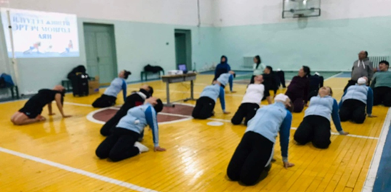
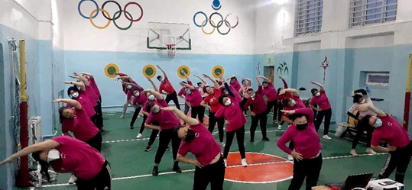
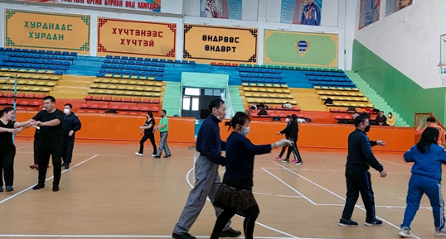
“Эерэг хандлага- эрүүл Монгол иргэн ” үндэсний хөдөлгөөн дор 2023 оны 01 сарын 23-нд аймгийн аварга шалгаруулах ажлын байрны дасгалын тэмцээнийг явуулан 13 сум байгууллагын 130 тамирчид амжилттай оролцлоо.
Тэргүүн байранд.Сэлэнгийн долгио чуулга
Дэд байранд Багш нарын баг
Гутгаар байранд Онцгой байдлын газрын багууд тус тус шалгарлаа.
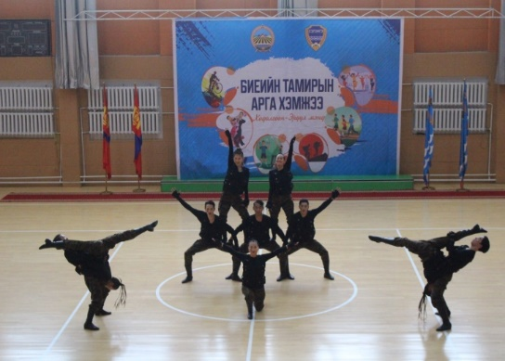
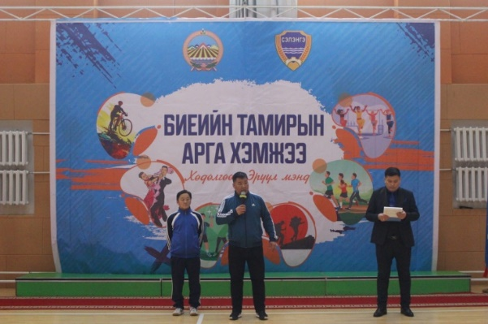

“МОНГОЛ НААДГАЙ” арга хэмжээг 5 бүсэд шагай шүүрэх ,шагай няслах, морь уралдах гэсэн 3 төрлөөр амжилттай зохион байгуулан явууллаа. Тус тэмцээний бүс бүрээс
Ерөө бүсэд 3 сургуулийн 72 гаруй сурагчаас
1-р байр Дулаанхан сургууль
2-р байр Ерөө ЕБсургууль
3-р байр Ерөө ЕБсургууль
Цагаануур бүсэд 3 бүсийн сургуулийн 70 гаруй сурагчид
1- р байр Шаамар сумын ЕБсургууль
2-р байр Цагааннуур сумын ЕБсургууль
3-р байр Түшиг сумын ЕБсургууль
Сайхан бүсэд
1-р байр Орхон ЕБС сургууль
2-р байр Сайхан ЕБ1-р сургууль
3-р байр Сайхан ЕБ2-р сургууль
Алтанбулаг бүсэд 35 сурагчид оролцож
1-р байр Алтанбулаг ЕБ сургууль
2-р байр Сүхбаатар ЕБсургууль
Мандал бүсэд 120 гаруй сурагч оролцож
1-р байр Хэрх сургууль
2-р байр Мандал 2-р ЕБсургууль
3-р байр Мандал 4-р ЕБсургууль багууд тус тус амжилттай оролцлоо.

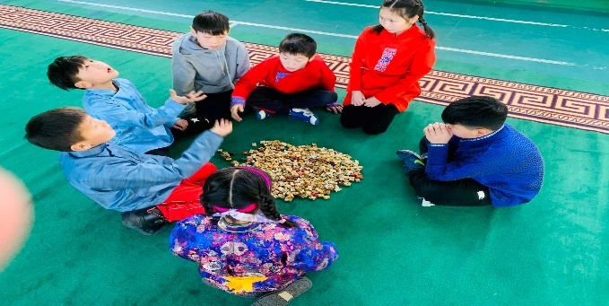
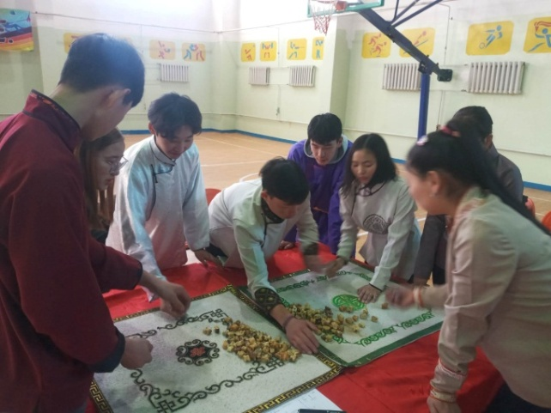

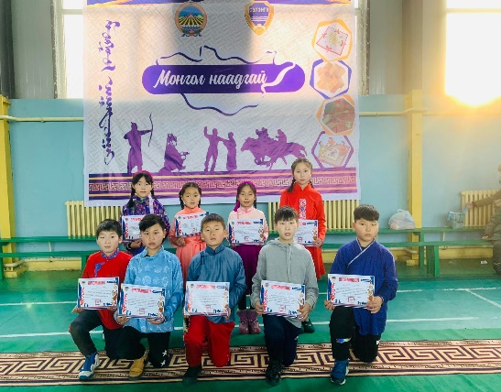
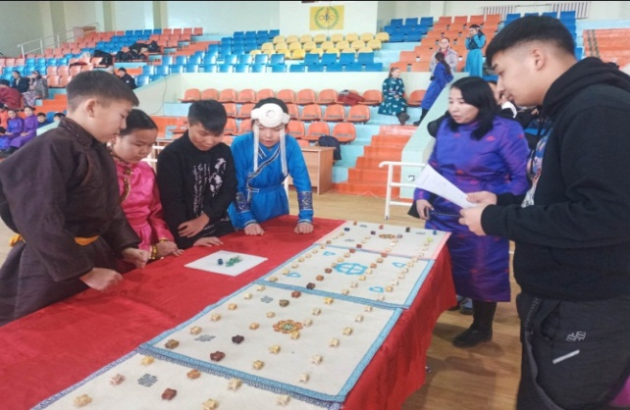
“Эерэг хандлага- эрүүл Монгол иргэн” үндэсний хөдөлгөөн дор сумын хэмжээнд иргэдийн эрүүл мэндийг бэхжүүлэх, хөдөлгөөний хомсдолоос урьдчилан сэргийлэх чиглэлээр Сүхбаатар сумын ахмадын хороотой хамтран “Шугман бүжиг”-ийн тэмцээнийг 8 баг хороодын дунд явуулан 80 ахмадыг хамруулсан.
Биеийн тамирын чиглэлээр сумдын хүн амын тоонд уялдуулсан норм аргачлал гарган иргэн бүрийг хамруулахаар 3 зорилтот бүлэгт хуваан жилдээ 3-5 арга хэмжээг явуулахаар ирүүлсэн материалын дагуу нэг арга хэмжээнд 800,000 мянган төгрөгөөр тооцон 4 сумтай хамтран зохион байгуулан ажилласнаар ард иргэдийн сэтгэл санааг биеийн тамирт хандуулахад томоохон зорилтыг дэвшүүлэн ажиллаа. Уг арга хэмжээнд 2 зорилтот бүлгийг хэрэгжүүлэн давхардсан тоогоор нийт 4 суманд /Сүхбаатар, Сайхан, Орхон, Ерөө/ 3200000 төгрөгийн зардал гарган сумын хүн амыг хамруулсан байна.
Монгол улсын их хурлын 335 тогтоол, Засгийн газрын 05 тоот тогтоолоор иргэдийн бие бялдрыг чийрэгжүүлэх эрүүл Монгол хүнийг төлөвшүүлэх, өвлийн аялал жуулчлалыг хөгжүүлэх, өв соёлыг түгээн дэлгэрүүлэхээр “ Замд гарья- Эрүүл агаар- Идэвхтэй хөдөлгөөн” цасны баярыг 7 шалгаруулалтаар зохион байгуулж 360 гаруй иргэд аж ахуйн нэгж байгууллагуудын албан хаагчдыг татан оролцуулсан.байгууллагын нэгдсэн дүнгээр Хилийн цэргийн 0243-р анги, БОАЖГазар, Хилийн цэргийн 0101-р анги бүрэн бүрэлдэхүүнтэй сайн зохион байгуулалттай төрөл тус бүрт амжилттай оролцож эхний гурван байранд шалгарлаа.
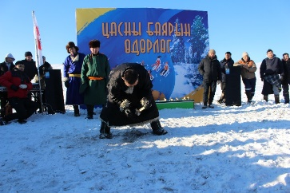
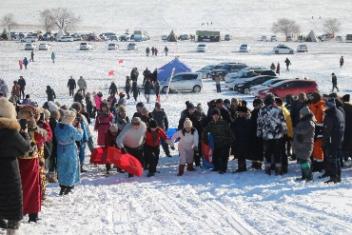
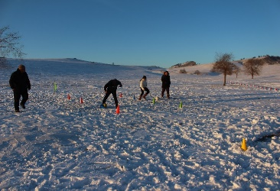
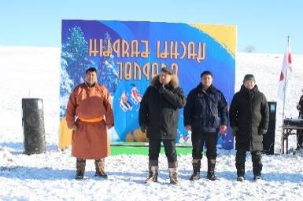
Монгол улсын Ерөнхийлөгчийн санаачлагаар “Эерэг хандлага- эрүүл Монгол иргэн ” үндэсний хөдөлгөөн “Цаг гаргая” аяны хүрээнд Сэлэнгэ бодонгууд клуб үүсгэн байгуулагдсаны нэрэмжит Мандал сумын иргэдийн спортын бага наадмыг хороо хорины баг хороодын дунд спортын 6 төрлөөр тус арга хэмжээг зохион байгууллаа. Тус наадмын онцлог нь баг хороодын спортын арга хэмжээнд хамрагддаггүй иргэдийг татан оролцуулахад зорилго нь чиглэгдсэн.Наадмын үйл ажиллагааг нээж Мандал сумын засаг дарга А.Дашзэвэг, засаг даргын орлогч Л.Мөнхбат, Сэлэнгэ бодонгууд клубын удирдах зөвлөлийн гишүүн, тэмцээний ерөнхий зохион байгуулагч Өнөртуяа нар оролцлоо. Тэмцээнд Мандал сумын 9 баг хороодын 320 гаруй иргэд оролцлоо.
Бөхийн чөлөөт барилдааны Сэлэнгэ аймгийн аварга шалгаруулах тэмцээнийг Ерөө суманд 17 сумын 34 байгууллагын 220 гаруй тамичид өсвөр үеийн 25 жинд хүч сорин үзлээ Тэмцээний багийн дүнгээр
1. Э.Одгарав дасгалжуулагчтай Ерөө сумын баг 109 оноогоор I-р байрт
2. Б.Ууганбаяр дасгалжуулагчтай спортын дунд сургууль 56 оноогоор II-р байрт 3. Б.Ганболд дасгалжуулагчтай Сант сумын Бор дэвжээ клуб 48 оноогоор III-р байрт шалгарсан.
Мөн тус тэмцээний үеэр Ерөө сумын засаг дарга тэмцээний зардлыг ивээн тэтгэн хурд хүчтэй, бяр чадалтай тамирчдыг гаргахаар хүүхдийн төлөө санаачлага гарган ажиллаа.
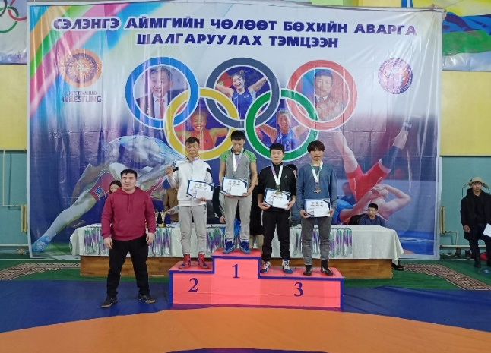
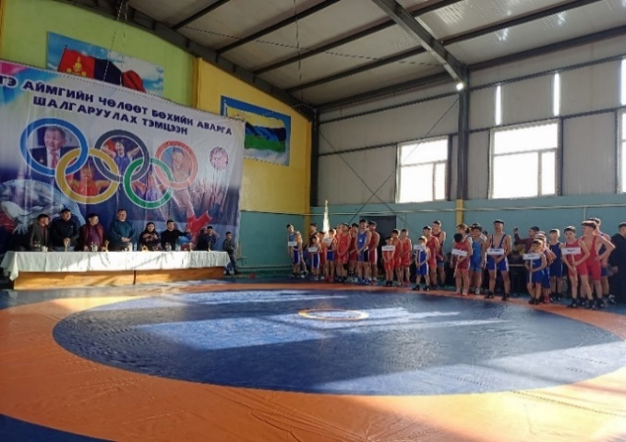

Билгийн улирлын XYII жарны үзэсгэлэн болгогч Усан туулай жилийн сар шинийн баярт зориулсан Улс, аймгийн цолтой үндэсний бөхийн барилдаанд 64 бөх барилдаж Улсын арслан Э.Оюунболд, Улсын арслан Р.Пүрэвдагва, Улсын заан Н.Жаргалбаяр, Улсын начин Н.Баярбаатар нар шөвгөрч Улсын заан Н.Жаргалбаяр түрүүлж, Улсын арслан Р.Пүрэвдагва үзүүрлэн баяр наадмыг чимж, наадамчин олныг баярлууллаа. Тус барилдааны үеэр Сэлэнгэ аймгийн Засаг дарга Н. Лхагвадорж ахмад Бөхчүүд, Уяачид, Үндэсний сурын харваа Үндэсний шагайн харваачдад хүндэтгэл үзүүлэн гарын бэлэг гардууллаа.
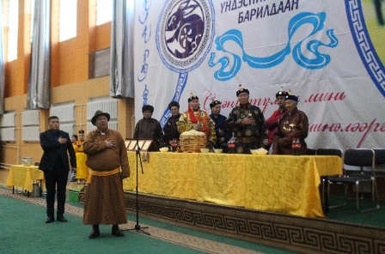
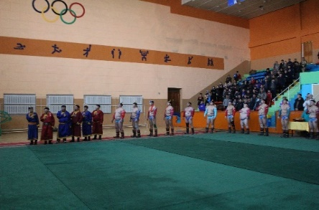
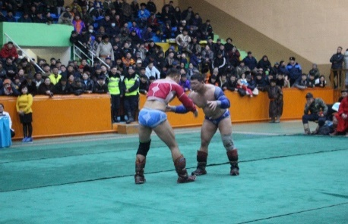

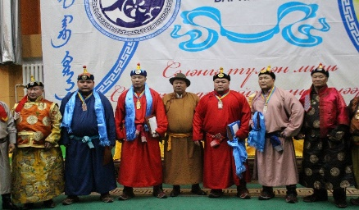
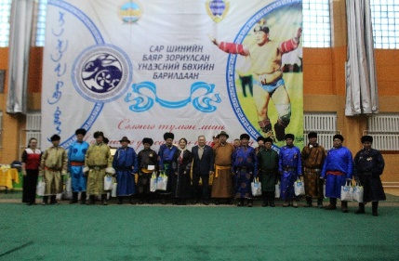
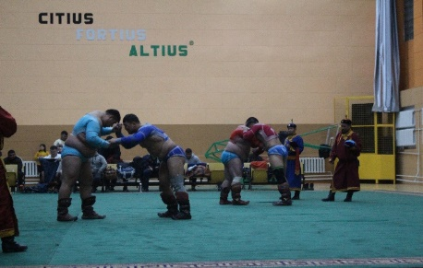
Хүүхэд залуучуудын чөлөөт цагийг зөв боловсон өнгөрүүлж, Японы мэргэжлийн
сумо бөхийн талаарх ойлголтыг нэмэгдүүлэх, спорт уралдаан тэмцээнд оролцох идэвхийг өрнүүлэх, бие бялдарыг хөгжүүлэх зорилгоор 2023 оны 03 дугаар сарын 05-ны өдөр Сэлэнгэ аймгийн Ерөө суманд Өсвөр насны болон залуучуудын дунд “Сумо” бөхийн Аймгийн аварга шалгаруулах тэмцээнийг амжилттай зохион байгууллаа. Тус тэмцээнд нийт 26 байгууллагын 238- н тамирчид хүч чадлаа сорин оролцов.
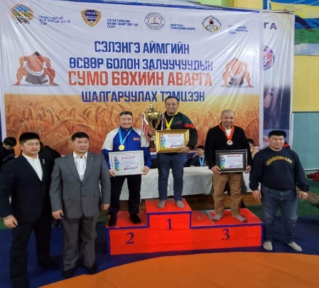
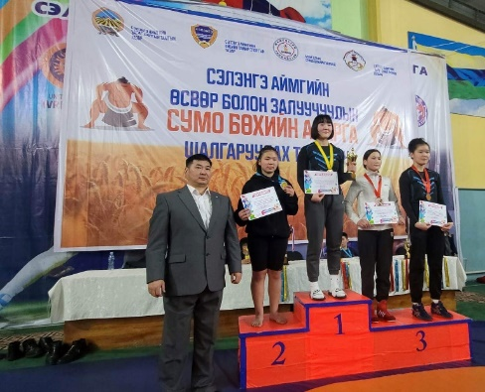
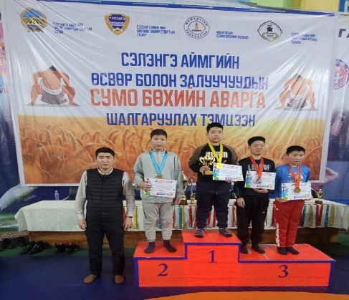

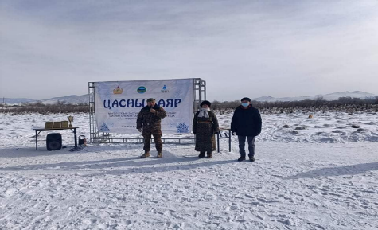
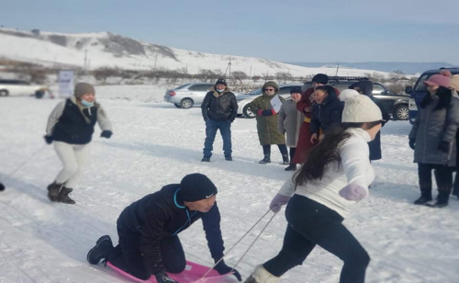
Дулаанхаан тосгоны спорт цогцолбороос санаачлан тосгоны нийт иргэдийн дунд “Цасны баяр-2023” арга хэмжээг амжилттай зохион байгуулж явууллаа. Арга хэмжээнд 6 баг 5 байгууллагын 11 багийн 204 иргэд хамрагдсан. Цасны баяр-2022 арга хэмжээнд амжилттай оролцсон.
Сэлэнгэ аймгийн 2023 оны Идэрчүүдийн аварга шалгаруулах волейболын тэмцээн 03 дугаар сарын 03-05-ны өдрүүдэд 5 бүсээс шалгарсан шилдэг баг тамирчид эрэгтэй эмэгтэй 28 багийн 300 гаруй тамирчид оролцож эмэгтэй багаас тэргүүн байранд- Мандал бүсийн Мандал 3 дугаар сургууль баг, удаах байранд Хэрх ЕБСургууль, эмэгтэй багуудаас тэргүүн байранд-Хөтөл спорт цогцолбор, удаах байранд Мандал 3 дүгээр сургууль, Орхон ЕБСургуулийн багууд шалгарч багийн нийлбэр дүнгээр
Тэргүүн байранд- Мандал бүсийн Мандал 3 дугаар сургуулийн баг
Дэд байранд. Орхон ЕБСургуулийн баг
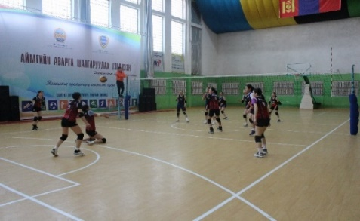
Гутгаар байранд Хөтөл спорт цогцолборын багууд шалгарсан байна.
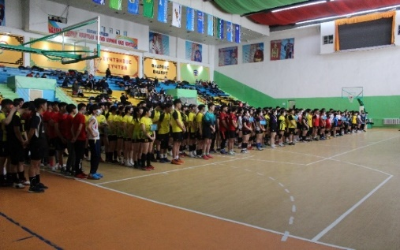
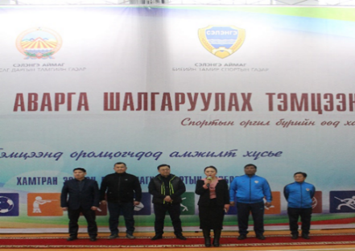

МАНам, Сүхбаатар сумын намын үүр, Аймгийн ЗДТГазар, Улсын их хурлын гишүүн Ж.Эрдэнэбат нарын дэмжлэгээр уламжлал болон зохион байгуулагддаг Их жанжин Д.Сүхбаатарын нэрэмжит XXXXIY удаагийн бөхийн чөлөөт барилдааны өсвөр үеийн олон хотын нээлттэй тэмцээнийг амжилттай зохион байгууллаа. Тус тэмцээнийг зохион байгуулахад Монголын чөлөөт бөхийн холбооны удирдлага, шүүгчдын зөвлөл хамтран оролцсонд талархаснаа илэрхийлье. Тэмцээнд Улаанбаатар хотын 9 дүүрэг, Алдар, Хүч спортын хороо, 18 аймаг, клуб холбоод, ОХУлсын Буриад улсын 3 баг нийт 38 байгууллагын 600 гаруй өсвөрийн тамирчид оролцож бяр чадал, хурд хүч авхаалж самбаагаа сорин барилдлаа.
Багийн нийлбэр дүнгээр Алдар спортын хорооны тамирчид тэргүүлэн, удаах байранд зохион байгуулагч Сэлэнгэ аймгийн баг тамирчид 1алт 3 мөнгө 6 хүрэлиар удааллаа.
Сэлэнгэ аймгийн аварга шалгаруулах Ширээний теннисний тэмцээн амжилттай зохион байгуулагдаж, тэмцээнд өсвөр, залуучууд, ахмадын гэсэн ангилаар Сайхан суманд явагдаж нийт 9 сум 2 тосгон 6 аж ахуйн нэгж байгууллагын 130 гаруй тамирчид оролцож, хурд, хүч, авхаалж самбаагаа сорин өрсөлдөж хамгийн олон теннисний тамирчид оролцсон тэмцээн боллоо.
Хүүхдийн спортын наадмын дугуйн тэмцээнд оролцох тамирчдыг сонгон шалгаруулах кросс контри, марафон дугуйн тэмцээнийг Сэлэнгэ аймгийн Цагдаагийн газартай хамтран Сайханы хөтөл, автомашины уралдааны уралдааны талбай Салхитын аманд зохион байгууллаа.Тэмцээнийг 2 насны ангилалд 4 байгууллагын 34 дугуйчин оролцож тэсвэр тэвчээр, хүч чадлаа гарган өрсөлдөж 14-16 насанд тэргүүлсэн эрэгтэй эмэгтэй 2 тамирчдыг сонгон шалгаруулж бэлтгэлд гарган хамрууллаа.
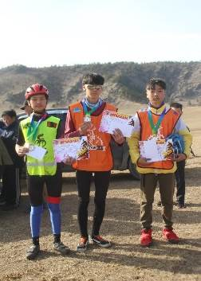
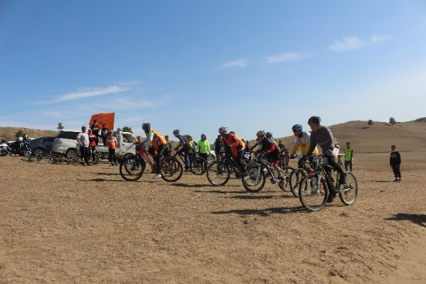
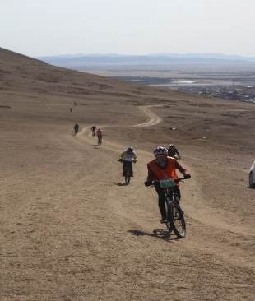

Аймгийн аварга шалгаруулах 100-н буудалт даамын тэмцээн Сүхбаатар суманд амжилттай зохион байгуулагдлаа. Тэмцээнд 3 насны ангиллаар 12 сургуулийн 132 даамчин оролцож оюун ухаанаа сорин өрсөлдлөө.
Багийн дүнгээр Лхагвасүрэн багштай Баянгол баг тэргүүлж удаах байранд А.Оюунгэрэл багштай Сайхан I баг, Ч.Банзрагч багштай Сайхан II багууд тус тус шалгарсан байна.
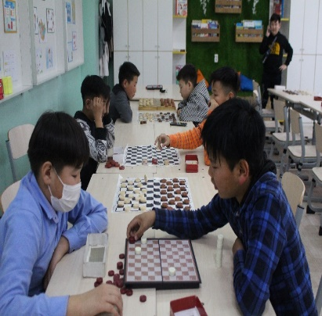
Монголын хүүхдийн спортын наадамд 14-16 насанд оролцсон тамирчид эрх авах бөгөөд О.Оюунтунгалаг, Б.Булгантамир /баянгол/ сумын тамирчид оролцох эрхээ авч бэлтгэлдээ гарлаа.
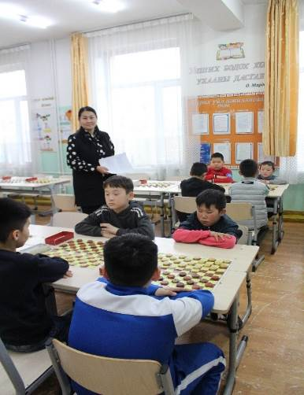
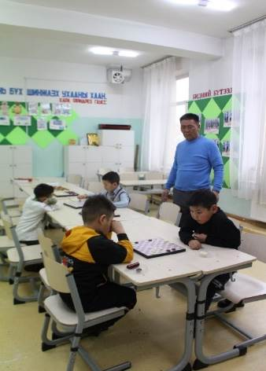
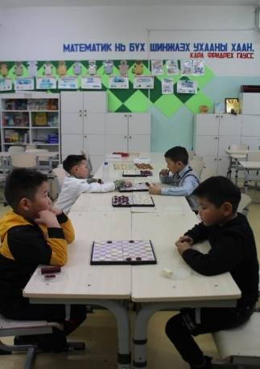
Аймгийн аварга шалгаруулах өсвөрийн шатарчдын тэмцээнийг 6 насны ангилаар Таван хан шатрын холбоотой хамтран зохион байгуулж тус тэмцээнд 10 байгууллагын 240 гаруй шатарчид оюун ухаанаа уралдуулан өрсөлдсөн. Энэ арга хэмжээнээс Хүүхдийн спортын наадамд оролцох 11-12 насны ангилалд Таван хан клубын шатарчин Төмөрчөдөрийн Түвшинтулга эрэгтэй, Хараагийн бэрс клубын шатарчин Тамирын Амин-Эрдэнэ эмэгтэй эрхээ авч, тэмцээнд багийн дүнгээр:
Таван хан клуб тэргүүн бай
Бяцхан мастер клуб дэд байр
Хараагийн бэрс клуб гутгаар байрт тус тус шалгарлаа.

Жүдо бөхийн өсвөр үеийн 2023 оны аймгийн аварга шалгаруулах тэмцээн 03 дугаар сарын 03-05-ны өдрүүдэд Мандал суманд амжилттай зохион байгуулагдаж, тус тэмцээнд 54 жинд 13 байгууллагын 310 тамирчид хурд хүчээ сорин өрсөлдлөө.
Эмэгтэй багийн дүнгээр
1 дүгээр байр:Л.Баяр-эрдэнэ Дасгалжуулагчтай Мандал Сум
2 дугаар байр:Г.Төгсжаргал Дасгалжуулагчтай Шинэ бадрах
3 дугаар байр:М.Ууганбаяр Дасгалжуулагчтай Хэрх тосгон
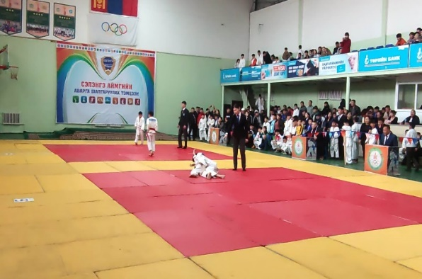
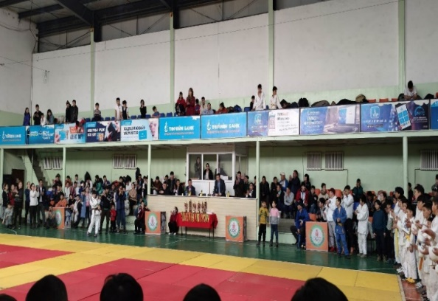

Эрэгтэй багийн дүнгээр
1 дүгээр байр:Ж.Батсүх Дасгалжуулагчтай Таванхан
2 дугаар байр:Г.Сарангоо Дасгалжуулагчтай Шинэ бадрах
3 дугаар байр:Н.Батболд Дасгалжуулагчтай Баянгол сум
Сэлэнгэ аймгийн 2022 оны Идэрчүүдийн аварга шалгаруулах сагсан бөмбөгийн
U-17 тэмцээн 04 дугаар сарын 7-9-ны өдрүүдэд 5 бүсээс шалгарсан сагсан бөмбөгийн эрэгтэй, эмэгтэй нийт 19 багийн 200 гаруй тамирчид, 3х3 эмэгтэй, эрэгтэй 16 багийн 64 тамирчид оролцож алт, мөнгө, хүрэл медалын эзэд тодорлоо.
Эрэгтэй /Сагсан бөмбөг/
1 дүгээр байр-Хөтөл /sonicx/
2 дугаар байр-Баянгол /Спорт цогцолбор/
3 дугаар байр- Сүхбаатар 1-р сургууль /Бодонгууд/
Эмэгтэй /Сагсан бөмбөг/
1 дүгээр байр-Ерөө /hawks/
2 дугаар байр-Сүхбаатар 2-р сургууль /Таванхан ноён/
3 дугаар байр-Мандал 3-р сургууль /Falcons/
Эрэгтэй /3х3/
1 дүгээр байр- Хөтөл /sonicx/
2 дугаар байр- Сүхбаатар 2-р сургууль /Таванхан ноён/
3 дугаар байр-Мандал 4-р сургууль
Эмэгтэй /3х3/
1 дүгээр байр- Мандал 3-р сургууль /Falcons/
2 дугаар байр- Хүдэр ЕБС
3 дугаар байр- Хөтөл /sonicx/
Эрэгтэй /Сагсан бөмбөг/
1 дүгээр байр-Хөтөл /sonicx/
2 дугаар байр-Баянгол /Спорт цогцолбор/
3 дугаар байр- Сүхбаатар 1-р сургууль /Бодонгууд/
Эмэгтэй /Сагсан бөмбөг/
1 дүгээр байр-Ерөө /hawks/
2 дугаар байр-Сүхбаатар 2-р сургууль /Таванхан ноён/
3 дугаар байр-Мандал 3-р сургууль /Falcons/
Эрэгтэй /3х3/
1 дүгээр байр- Хөтөл /sonicx/
2 дугаар байр- Сүхбаатар 2-р сургууль /Таванхан ноён/
3 дугаар байр-Мандал 4-р сургууль
Эмэгтэй /3х3/
1 дүгээр байр- Мандал 3-р сургууль /Falcons/
2 дугаар байр- Хүдэр ЕБС
3 дугаар байр- Хөтөл /sonicx/
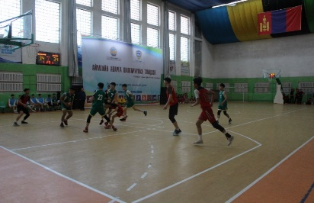
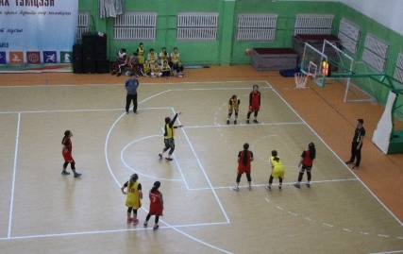
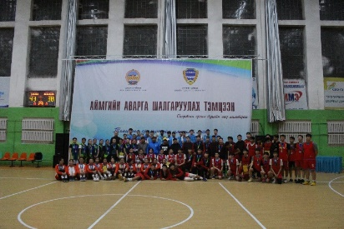

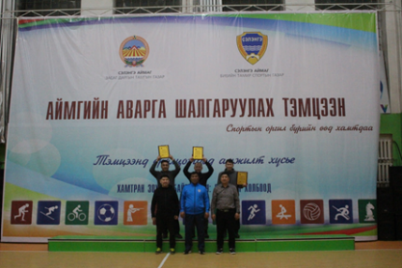
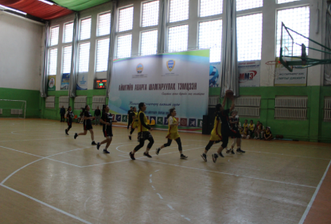
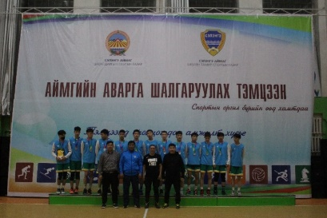

Идэрчүүдийн аймгийн аварга шалгаруулах U18 Сагсан бөмбөгийн тэмцээний 2023 оны 04 дүгээр сарын 14-15-ны өдрүүдэд зохион байгуулагдаж, тэмцээнд Сэлэнгэ аймгийн бүсээс шалгаросан эрэгтэй эмэгтэй нийт 16 багийн 170 гаруй тамирчид оролцож алт, мөнгө, хүрэл медалийн эзэд тодорлоо.
Эрэгтэй эмэгтэй
1 дүгээр байр-Бодонгууд 1 дүгээр байр Мандал 3 дугаар сургууль
2 дугаар байр- Хөтөл Sonicx 2 дугаар байр Сүхбаатар 1 сургууль
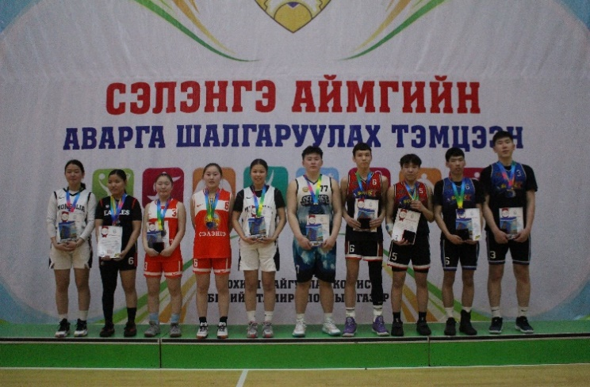
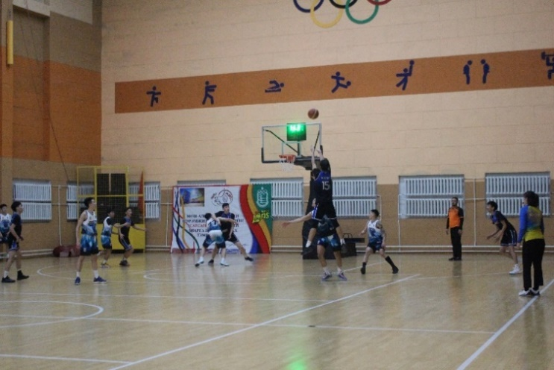
3 дугаар байр- Хөтөл Sonicx U17 3 дугаар байр Таван хан ноён багууд шалгарлаа.

Сэлэнгэ аймгийн өсвөр үеийн аварга шалгаруулах хөнгөн атлетикийн тэмцээнд Мандал суманд Биеийн тамир спортын тэргүүний ажилтан, Болосролын тэргүүний ажилтан ахмад багш Г.Алтанчимэгийн нэрэмжит болгон Хэрх ЕБСургууль, Мандал сумын ЗДТГазар, БТСГазар, Мандал спорт цогцолбор, Биеийн тамир спортын тэргүүний ажилтан, Болосролын тэргүүний ажилтан ахмад багш Г. Алтанчимэгийн гэр бүл, шавь нар хамтран зохион байгууллаа. Тус тэмцээнд нийт 9 сум тосгоны 14 байгууллагын 110 тамирчид хурд хүч, авьяас чадвар, авхаалч самбаагаа сорин өрсөлдлөө.
Г.Гантөмөр дасгалжуулагчтай Сүхбаатар сумын Спортын бүрэн дунд сургуулийн Таван хан баг 10 алт 4 мөнгөн медалиар тэргүүн байранд шалгарсан бол удаах байранд Баянгол сумын Б.Эрдэнэбаатар дасгалжуулагчтай баг 3 алт 1 мөнгө 4 хүрэл медалиар хоёрдугаар байр , Г.Алтанчимэг дасгалжуулагчтай Хэрх баг 2 алт 4 мөнгө 4 хүрэл медалиар гуравдугаар байранд шалгарсан амжилтуудыг үзүүлсэн.
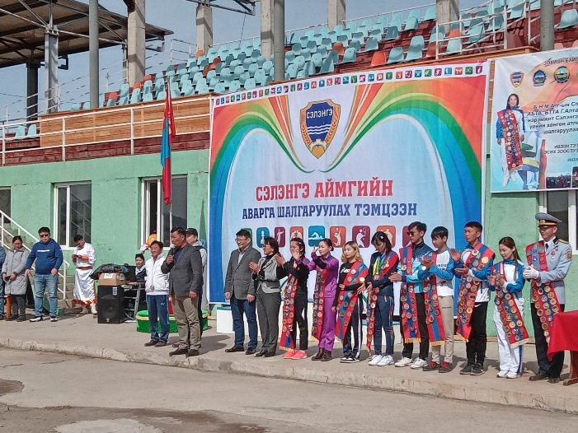
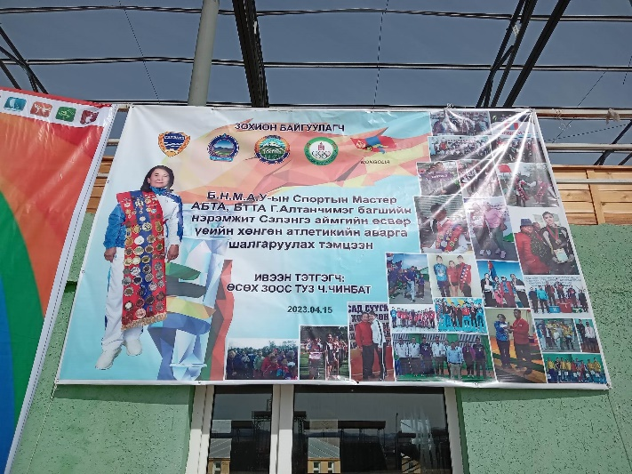
Сэлэнгэ аймгийн шагайн харвааны аймгийн аварга шалгаруулах тэмцээн 2023 оны 04 дүгээр сарын 16-нд Сүхбаатар сумын Спортын бүрэн дунд сургуулийн зааланд зохион байгуулагдлаа. Тус тэмцээнд МУҮДМ-6, МУДМ-1, МУГМ-2, МУХоМ-4, МУМ-7, АГМ-40, МУХарьшгүй М-1, хүндэт харваач -1 тус тус оролцлоо. Нийт 17 сум, 6 тосгоны 29 багийн 230 гаруй харваачид Багийн харваа болон Цуваа харвааны төрөлд цэц мэргэн, оюун ухаанаа уралдуулан өрсөлдлөө. Багийн харвааны төрөлд
- Баруунхараа сумын, Дархан талст ххк Ш.Бэхбат ахлагчтай баг “Тэргүүн” байр
- Сүхбаатар сум, Спорт Сулгууль О.Наранбаатар ахлагчтай баг “Дэд” байр
- Сүхбаатар сум, Дүүлэгч залуус Ж.Ууганбаяр ахлагчтай баг “Гутгаар” байр
Цуваа харвааны төрөлд
- Сүхбаатар сумын Улсын мэргэн Г.Энхжаргал “Тэргүүн” байр
- Сүхбаатар сумын Улсын үлэмж мэргэн Т.Гантулга “Дэд” байр
- Сайхан сумын Улсын мэргэн А.Эрдэнэотгон “Гутгаар” байр
Аймгийн аварга шалгаруулах Усанд сэлэлтийн тэмцээн 2023 оны 04 дүгээр сарын 15-ны өдөр зохион байгуулагдаж, тэмцээнд нийт 30 гаруй тамирчид оролцлоо. Тус тэмцээний нээлтийн үйл ажиллагаанд Нийгмийн даатгалын хэлтэсийн дарга С.Отгонжаргал, Усан спорт сургалтын төвийн эрхлэгч Э.Дэлгэрцэцэг болон арга зүйч, багш нар оролцлоо.
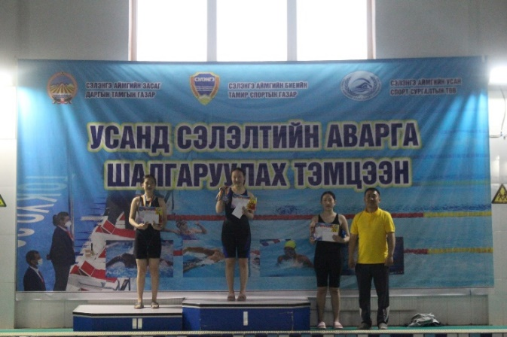
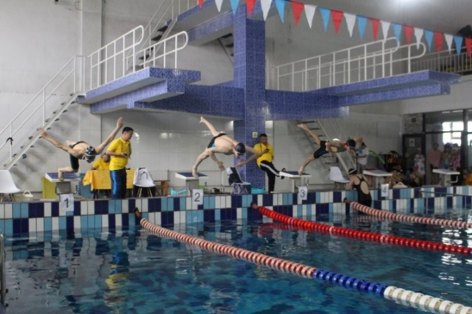

Улсын их хурлын гишүүн Ж.Эрдэнэбатын нэрэмжит “Сэлэнгэ лиг 2023” оюутан, залуучууд, +40 ахмадын 10 дахь удаагийн иргэдийн спортын наадмыг Сэлэнгэ аймгийн Сүхбаатар суманд хүлээн авч зохион байгууллаа. Энэ удаагийн тэмцээнд Биеийн тамир спортын Улсын хороо, аймгийн ЗДТГазар, Цагдаагийн газар, Боловсрол шинжлэх ухааны газар, СДЧуулга, спортын / Сагсан бөмбөг, волейбол, шатар, ширээний теннис, шагайн харваа / холбоо, Улаанбаатар хотын Сагсан бөмбөг, Волейболын холбоо хамтран оролцлоо.
Тэмцээнд 17 сум 6 тосгодын 137 багийн 1300 гаруй тамирчид өөрсдийн хурд хүч авхаалж самбаагаа дайчлан бэлтгэл сургуулилтаа бүрэн хангаж 273 багц медалийн төлөө, спортын 10 төрөлд өрсөлдлөө.
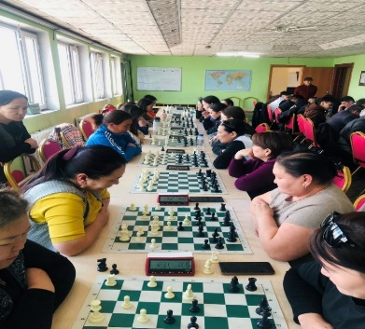
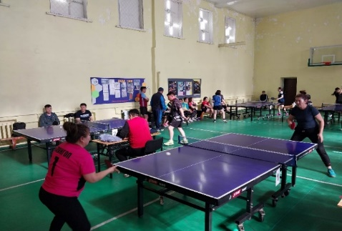
Тэмцээний оюутан, залуучууд, +40 ахмад настаны ангиллын 10 төрлийн нийлбэр дүнгээр 8 алт 3 мөнгө 2 хүрэл медаль хүртсэн Сүхбаатар сумын баг тамирчид 61 оноогоор тэргүүн байр, удаах байранд 7 алт 3 мөнгө 3 хүрэл медалиар Мандал сумын баг тамирчид 64 оноогоор, гуравдугаар байранд 3 мөнгө, 1 хүрэл медалиар Хэрх тосгоны баг 127 оноогоор гуравдугаар байранд шалгарсан.
Мөн тэмцээнд амжилт гарган сум орон нутгийнхаа тамирчин иргэдийг сайн зохион байгуулж оролцуулж шагналт байранд шалгарч 4-10 байр эзэлсэн / Ерөө, Сайхан, Алтанбулаг, Бугант, Шаамар, Баянгол, Цагааннуур/ сумдад Улсын их хурлын гишүүн Ж.Эрдэнэбат тусгай шагналыг олголоо.
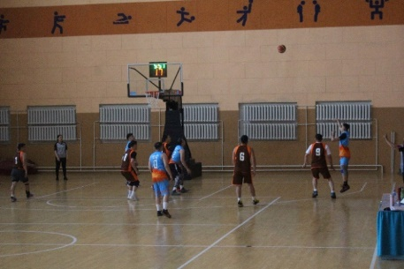
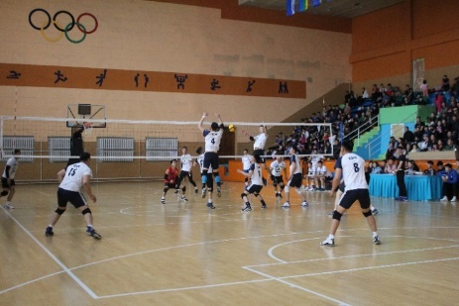
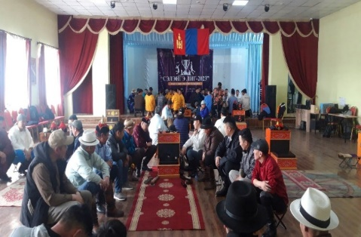

2022 онд Мандал суманд буудлагын холбоо байгуулагдан хүүхэд залуучууд иргэдэд үүд хаалгаа нээн хичээллүүлж Хүүхдийн спортын наадмыг угтан өсвөрийн тамирчдын дунд БТСГазартай хамтран анхны аймгийн аварга шалгаруулах тэмцээнийг хүлээн авч зохион байгуулсан. Тус тэмцээнд 3 сумын 18 тамирчид цэц мэргэнээ сорин өрсөлдөж оролцсон. Хүүхдийн спортын наадмын 14-16 насны ангилалд шалгарсан эрэгтэй эмэгтэй 1 тамирчиныг сонгон шалгаруулж наадамд оролцох эрхийг олголоо.
2023 оны ахмадын софт волейболын аймгийн аварга шалгаруулах тэмцээн Сайхан суманд зохион байгуулагдаж 5 сумын 9 багийн 40 гаруй тамирчид оролцлоо.
40 дээш нас:
1 дүгээр байр-Бугант
2 дугаар байр-Хөтөл Найзууд баг
3 дугаар байр-Спорт цогцолбор
50 дээш нас:
1 дүгээр байр-Сүхбаатар сумын Ахмадын хороо
2 дугаар байр-Сайхан сумын Ахмадын хороо
3 дугаар байр-Сайхан сумын Ахмадын хорооны тус тус шалгарсан амжилт үзүүллээ.

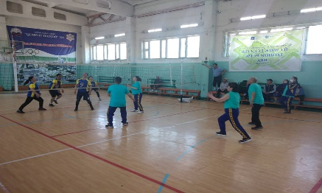
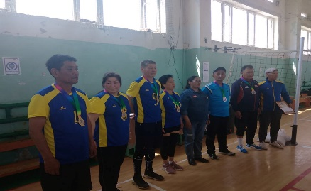
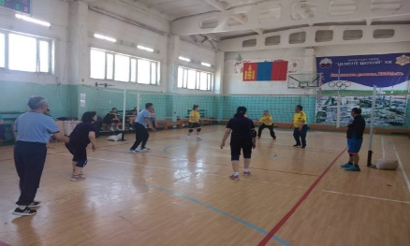

Сагсан бөмбөгийн холбооны удирдлага шинээр томилогдон сагсан бөмбөгийн спортыг шинэ шатанд гаргах, дээд лигэд өрсөлдөх тамирчдыг төрүүлэн гаргах бодлого зорилтыг дэвшүүлэн Сүхбаатар суманд Хөтөл цемент шохой ХХК-ний захирал, Сагсан бөмбөгийн холбооны тэргүүний тавьсан саналын дагуу насанд хүрэгчдийн сагсан бөмбөгийн аймгийн аварга шалгаруулах тэмцээнийг “Сэлэнгэ Бодонгууд” холбооны нэрэмжит болгон амжилттай зохион байгуулсан.Тус тэмцээнийг монголын сагсан бөмбөгийн холбоотой хамтран явуулж, тэмцээнд эрэгтэй 26 багийн 260 гаруй тамирчид оролцож хурд хүч, авьяасаа сорин өрсөлдсөн. 1 дүгээр байр-Сүхбаатар Бодонгууд баг,
2 дугаар байр-Сүхбаатар Таванхан Ноён Клуб, 3 дугаар байр-Хандгай багууд шалгарч,
Шилдэг тоглогчоор: Саруул /Сүхбаатар бодонгууд баг/ Гурван онооны шидэлтийн аваргаар: Батлхагва /Сүхбаатар Falcons/, Үзэгчийн дундах тэмцээнд: Нармандах нар тус тус шалгарсан ажмилтыг үзүүллээ.
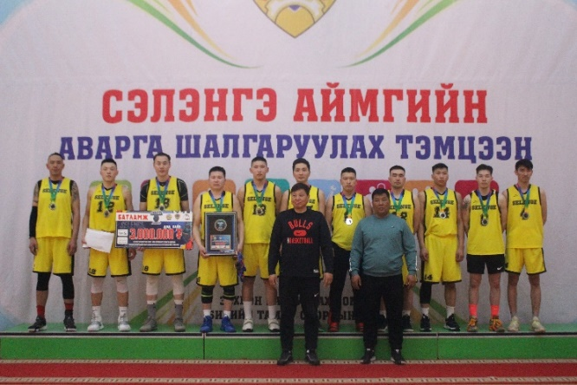
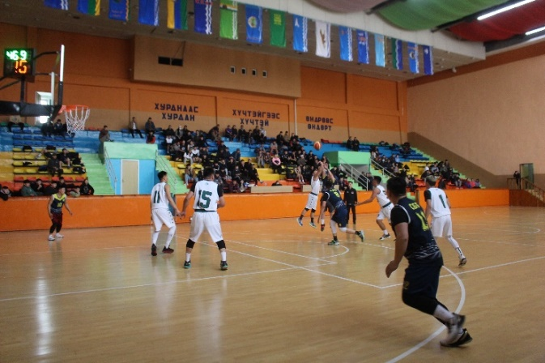

Аймгийн засаг даргын нэрэмжит төрийн албан хаагчдын дундах уламжлалт тэмцээнийг 17сумын ИТХурлын алба, ЗДТГазрын албан хаагчдын спортын 7 төрлөөр / волейбол, сагсан бөмбөг, ширээний теннис, шатар, усан спорт, ажлын байрны дасгал, олс таталт / 430 гаруй албан хаагчдыг хамруулсан арга хэмжээг аймгийн Засаг даргын захирамжаар ажлын хэсэг байгуулагдан аймгийн ЗДТГазар, хэлтэсийн дарга нартай хамтран зохион байгуулсан. Тэмцээний нээлтийн ажиллагаанд аймгийн Засаг дарга Н.Лхагвадорж, Тамгын газрын дарга Ө.Сувдаа, хэлтсийн дарга нар, 17 сумын Засаг дарга нар оролцлоо. Тэмцээний 7 төрлийн нийлбэр дүнгээр 39 оноогоор Б.Мөнхболд засаг даргатай Сайхан сумын баг тамирчид тэргүүлэн шилжин явах цом, 2 сая төгрөгөөр шагнуулсан бол удаах байранд Б.Сэргэлэн засаг даргатай Ерөө сумын баг тамирчид 62 оноогоор эзэлж 1,5 сая төгрөгөөр, Т.Пүрэвсүрэн засаг даргатай Сүхбаатар сумын баг тамирчид 67 оноогоор 1 сая төгрөгийн эзнээр шалгарлаа. Тус тэмцээний сагсан бөмбөгийн төрөлд Сайхан сумын тамирчин Жавхлантөгс, Сүхбаатар сумын тамирчин Э.Оюунэрдэнэ нар тодорсон бол Волейболын төрөлд Ерөө сумын тамирчин ...... , Мандал сумын тамирчин ..... нар шилдэг тоглогчоор шалгарсан байна. Баг хамт олон зохион байгуулалтыг сайтар зохион байгуулж, зөв удирдан чиглүүлж тамирчин бүрийг цаг хугацаанд нь оролцуулан “Шилдэг зохион байгуулалттай сум”-аар шалгарч хүндэт өргөмжлөл 500000 мянган төгрөгөөр шагнуулсан.
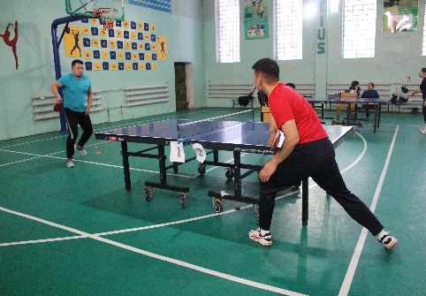
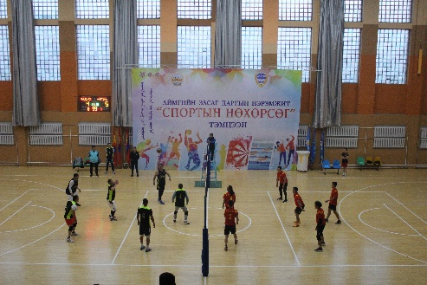
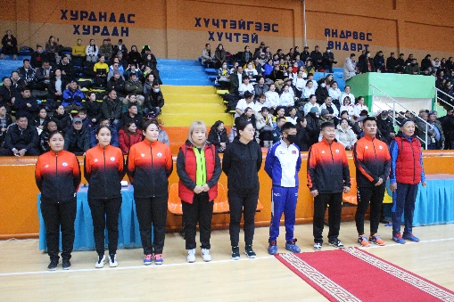

Сурын холбооны шинэчлэлийн дагуу өвлийн төрлийг хөгжүүлэх чиглэлээр мөсөн сурын аймгийн аварга шалгаруулах тэмцээнийг хоёр дахь удаагаа зохион байгуулан тэмцээнд 17 сум, 6 тосгоны 50 гаруй тамирчид оролцож тэмцээнийг зохион байгуулалтын өндөр хэмжээнд сурын холбоотой хамтран зохион байгуулсан.

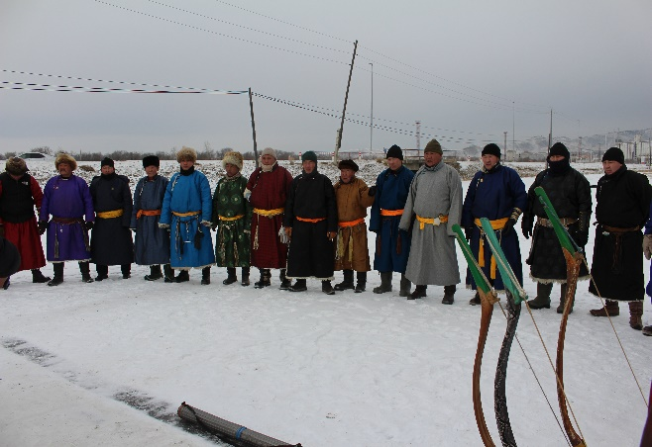
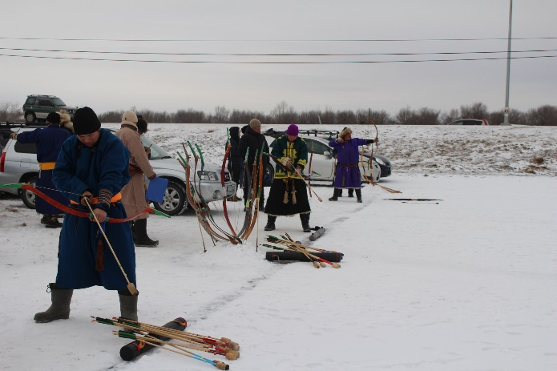
Аймгийн хэмжээний Эрүүл мэндийн газрын үйлчилгээний албан хаагчдын дундах Энэ жилдээ –эрүүл жиндээ” аяны хүрээнд явуулж буй арга хэмжээнд 17сумын эмнэлгийн эмч сувилагч, албан хаагчдын дунд спорт, урлаг, ажил мэргэжлийн 8 төрлөөр / волейбол, сагсан бөмбөг, даам, шатар, сурын харваа, ажлын байрны дасгал, урлаг, ажил мэргэжил / 340 гаруй албан хаагчдыг хамруулсан арга хэмжээг аймгийн эрүүл мэндийн газартай хамтран зохион байгуулсан. Тэмцээний нээлтийн ажиллагаанд аймгийн ЭМГазрын дарга Ж.Од, БТСГазрын дарга У.Батмөнх нар оролцлоо. Тэмцээний 8 төрлийн нийлбэр дүнгээр
Нэгдүгээр байранд Нэгдсэн эмнэлгийн баг тамирчид 30 оноогоор
Хоёрдугаар байранд Хувийн хэвшлийн эрүүл мэндийн төв буюу Амин дусал баг 54 оноогоор
Гуравдугаар байранд Мандал нэгдсэн эмнэлгийн Хараа баг 56 оноогоор тус тус шалгарсан байна.

Дүгнэлт
Халдвар хамгааллын дэглэм баримтлан халдваргүйжүүлэлтийн үйл ажиллагааг байнга явуулж, ажлын эрчимийг бууруулахгүйгээр 174 секц сургалтанд 3400 гаруй хүүхэд, залуучууд хичээллэж, спортын 8 цогцолбор, спортын ордон, бусад сумдад биеийн тамирын арга хэмжээ, аян, өдөрлөг, гүйлт гимнастик арга хэмжээнүүдийг үйл ажиллагааны хэлбэрээр 52 удаа явуулан тус үйлчилгээнд 22048 хүнийг хамруулан хөдөлгөөний дутагдал, таргалалтаас урьдчилан сэргийлэх ажлуудыг хийж гүйцэтгэсэн. Улсын болон олон улсын аварга шалгаруулах 15 тэмцээн, аймагт зохион байгуулсан 7 удаагийн УАШТэмцээнд 2953 тамирчин, тив дэлхий аварга, гадаадын 3 тэмцээнд 51 тамирчинг хамруулж, усан спортоор 4276 хүнд үйлчилсэн байна. Мөн 2023 оныг байгууллагын зүгээс “Хүүхдийн бие бялдрыг дэмжих жил” болгосонтой холбогдуулан хүүхдийн спортын наадамд оролцуулах, өсвөрийн тамирчдын сургалтыг сайжруулах чиглэлээр арга хэмжээг өргөжүүлэн зохион байгуулж, сургалтанд хамрагдах хүүхдийн тоог нэмэгдүүлэн ажиллаж байна.
/ 2023 оны байдлаар нийт хүн амын 29328 хүнийг оролцуулан 27,6 хувьд хүрсэн /

Чиглэл 4. Спортын материаллаг баазыг бэхжүүлэн хүн бүрийг спортоор хичээллэх боломж нөхцөлийг бүрдүүлнэ

СПОРТЫН СУРГАЛТ ДАСГАЛЖУУЛАЛТ,
УРАЛДААН ТЭМЦЭЭН
Улсын болон олон улсын аварга шалгаруулах 15 тэмцээн, аймагт зохион байгуулсан 7 удаагийн УАШТэмцээнд 2953 тамирчин, дэлхийн аварга, ази тив, гадаадын 4 тэмцээнд 51 тамирчинг хамруулж 31 алт, 30 мөнгө, 51 хүрэл медаль нийт 112 медаль хүртсэн амжилтийг үзүүлсэн байна.

 | Спортын төрлүүд | Ангилал | оролцсон хүний тоо | Оролцсон байгууллага хүн | Тэмцээнээс авсан медаль |  |  | багийн дүн
 |  |  |  |  | Алт | Мөнгө | хүрэл
Олон улс тив дэлхий
1 | Зүүн Азийн Хүүхдийн спортын наадам |  | 12 |  |  | 2 | 1
2 | Иркутск ОУТ чөлөөт |  | 13 |  | 1 |  | 3
3 | Буриад улсын Закаменскд бөмбөгтэй хоккей |  | 14 |  | 1 |  |  | Баг 1
4
5
Аймагт хүлээн авсан Улсын аварга бүс
1 | U-13-14 насны волейболын УАШТ | Өсвөр | 1240 | 124 | 1 |  |  | Эм1 байр
2 | U-17 УАШТэмцээн чөлөөт бөх | идэрчүүд | 480 | 36 | 6 | 1 | 3 | Баг эм 3
3 | Д.Сүхбаатарын нэрэмжит чөлөөт бөхийн А зэрэглэл олон хотын тэмцээн | Өсвөр | 600 | 43 | 1 | 3 | 6 | Баг 2 байр
4 | АЗЗА автозамчдын хойт бүсийн тэмцээн | Н/Х | 180 | 5 аймаг | 1 |  |  | Баг 1 байр
5 | Хилийн цэргийн хойт бүс дэх тэмцээн | н/х | 210 | 6 аймаг |  | 1 |  | Баг 2
6 | Мөсөн сурын чуулга харваа хойт бүсийн тэмцээн | н/х | 200 | 7 аймаг 2дүүрэг |  | 1 |  | Баг 2
Улсын аварга ХСНадам
1 | ХСНаадам цана | Өсвөр | 8 | 17 аймаг дүүрэг |  | 3
2 | ХСНаадам Хоккей | Өсвөр | 12 | 12 аймаг дүүрэг |  |  |  | 4 байр
3 | МБАТНаадам хоккей | н/х | 14 | 4 аймаг 5 дүүрэг |  |  |  | 8 байр
4 | Чөлөөт бөх УАШТэмцээн | залуучууд | 8 | 21 аймаг 9 дүүрэг |  |  | 2
5 | Жудо бөхийн бүсийн тэмцээн | Өсвөр | 28 | 5 аймаг | 8 | 4 | 6 | Баг 1
6 | U-15 насны чөлөөт бөхийн УАШТ | Өсвөр | 11 | 21 аймаг 9 дүүрэг | 1
7 | U-20 насны чөлөөт бөхийн УАШТ | Өсвөр | 8 | 21 аймаг 9 дүүрэг |  |  | 2
8 | Волейболын идэрчүүдийн УАШТ | Өсвөр | 28 | 21 аймаг 9 дүүрэг |  | 1 | 1 | Эр 2 байр эм 3 байр
9 | Таеквондо ӨҮУАШТ пүмзэ | Өсвөр | 16 | 21 аймаг 9 дүүрэг |  |  | 6 | Баг 3 байр
10 | Гүррагчаагийн нэрэмжит “Сансар марафон” Булган | Өсвөр зал | 11 | 21 аймаг 9 дүүрэг | 4 | 2
11 | Самбо бөхийн УАШТэмцээн | өсвөр | 42 | 21 аймаг 9 дүүрэг | 5 | 6 | 7 | Баг 1
12 | Залуучуудын боксын УАШТ | Зал | 19 | 21 аймаг 9 дүүрэг |  | 2 | 6
13 | Ширээний теннис УАШТ |  | 14 | 21 аймаг 9 дүүрэг
14 | Буудлагын УАШТ | Зал | 12 | 21 аймаг 9 дүүрэг |  |  | 2 | Баг хүрэл
15 | Усанд сэлэлтийн УАШТ | өсвөр | 16 |  |  | 2 | 2
16 |  |  |  |  | 31 | 30 | 51

Монголын волейболын холбооны U13-14 насны ангиллын улсын аварга шалгаруулах тэмцээн 2022 оны 12 дугаар сарын 21-26-ны өдрүүдэд Мандал суманд зохион байгуулагдаж тэмцээнд 19 аймаг 7 дүүргийн 124 багийн 1200 гаруй тамирчид хурд хүчээ сорин өрсөлдлөө.
Эмэгтэй
- 1-р байр О.Анар ахлагчтай Сэлэнгэ аймаг “Сэлэнгэ 1” баг
- 2-р байр Р.Сарангуа ахлагчтай Завхан аймаг “Жавхлант” цогцолбор сургууль
- 3-р байр Б.Аялгуу ахдагчтай “ Хилчин 1”
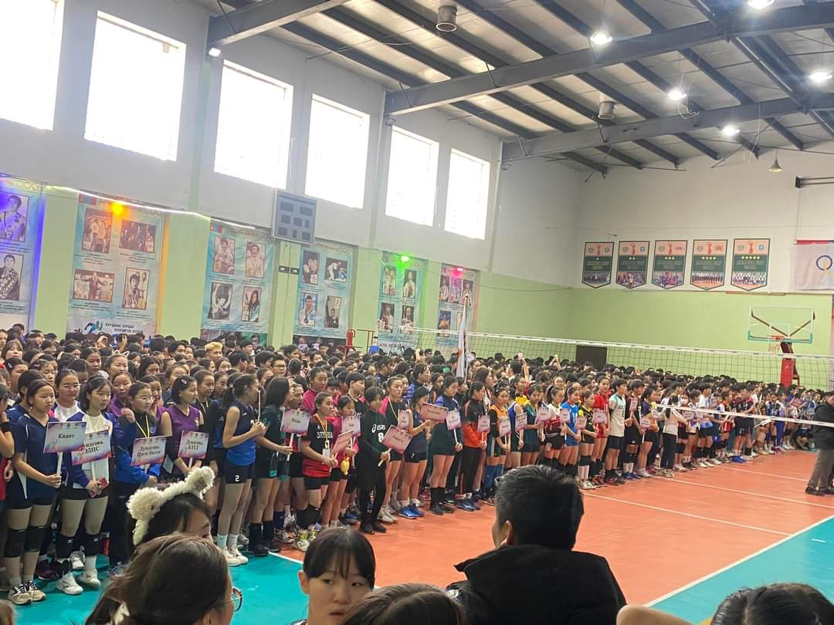
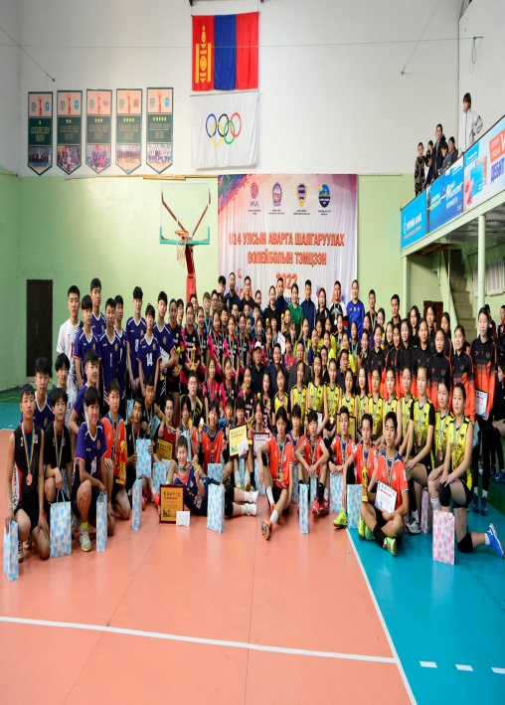

Чөлөөт бөхийн залуучуудын Дэлхийн аварга шалгаруулах тэмцээний анхны мөнгөн медальт, ОУХМ Санжаагийн Батсүх агсны нэрэмжит чөлөөт бөхийн 2023 оны U17 насны ангиллын Улсын аварга шалгаруулах тэмцээний гуравдугаар сарын 17-19-нд Сэлэнгэ аймгийн Биеийн тамир, спортын газрын зааланд боллоо. Тэмцээнд хот, хөдөөгийн 34 багийн 500 гаруй тамирчин хөвгүүд, охидын тус бүр 10 жинд өрсөлдөв.
Хөвгүүдийн багийн дүнгээр гавьяат тамирчин Г.Мандахнаран дасгалжуулагчтай “Алдар” спорт хороо, Э.Алтанцоож дасгалжуулагчтай Төв Арж, ОУХМ Д.Гомбодорж дасгалжуулагчтай Спортын төв сургууль, охидын багийн дүнг гавьяат тамирчин Д.Отгонцэцэг дасгалжуулагчтай Сэлэнгэ аймаг, “Таван хан ноён” клуб, Ц.Бат-Эрдэнэ дасгалжуулагчтай Төв Арж, гавьяат тамирчин Б.Одончимэг дасгалжуулагчтай “Алдар” спорт хорооны баг эхний гурван байрыг эзэллээ.

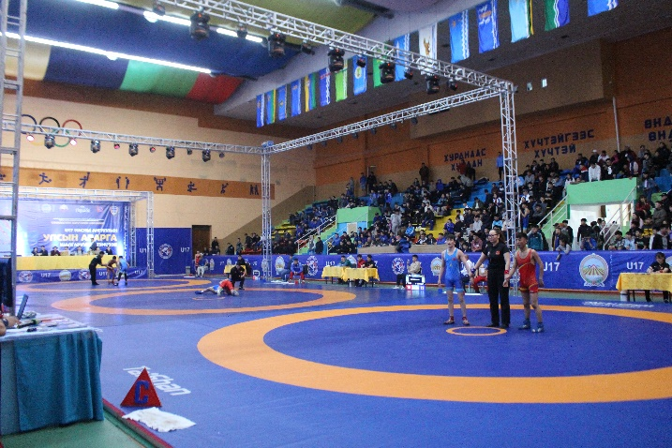
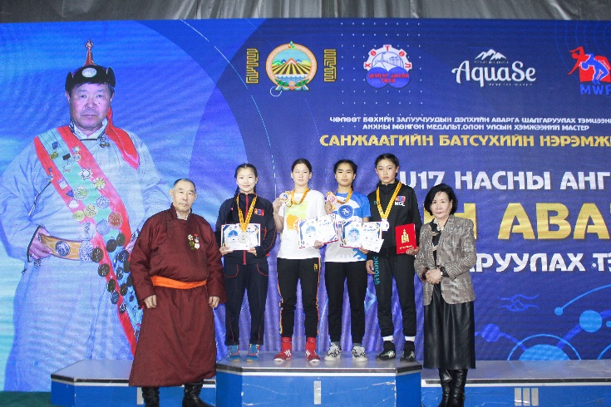
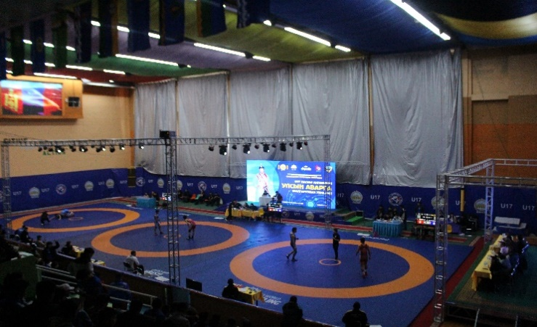
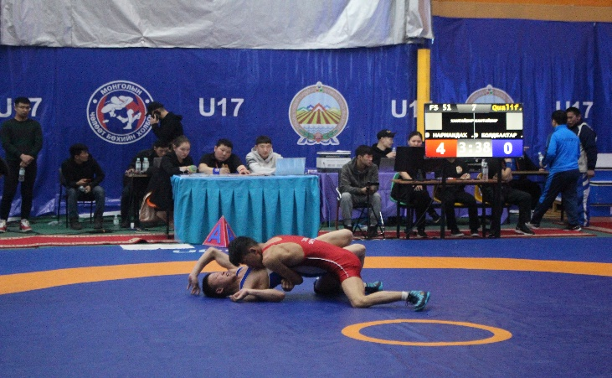
Сүүлийн өдөр эхний 6 байрт шалгарсан багуудын халз барилдаан зохион байгуулагдахад хөвгүүдээс Л.Энхбаяр Т. Алтанхуяг дасгалжуулагчтай Төв Арж алт, Ё.Батдархан, У.Оюунбаяр дасгалжуулагчтай Дархан-Эрхэт мөнгө, Г.Мандахнаран, Б.Одончимэг дасгалжуулагчтай “Алдар” спорт хороо хүрэл, охидоос Ч.Мөнхбат, Ц.Билэг-Өрнөх дасгалжуулагчтай Архангай аймгийн баг тэргүүлж, Л.Энхбаяр П.Мөнхсум дасгалжуулагчтай Төв Арж, Б.Ууганбаяр, Д.Отгонцэцэг дасгалжуулагчтай Сэлэнгэ аймаг, “Таван хан ноён” клуб хоёр, гуравдугаар байрт шалгарлаа

МАНам, Сүхбаатар сумын намын үүр, Аймгийн ЗДТГазар, Улсын их хурлын гишүүн Ж.Эрдэнэбат нарын дэмжлэгээр уламжлал болон зохион байгуулагддаг Их жанжин Д.Сүхбаатарын нэрэмжит XXXXIY удаагийн бөхийн чөлөөт барилдааны өсвөр үеийн олон хотын нээлттэй тэмцээнийг амжилттай зохион байгууллаа. Тус тэмцээнийг зохион байгуулахад Монголын чөлөөт бөхийн холбооны удирдлага, шүүгчдын зөвлөл хамтран оролцсонд талархаснаа илэрхийлье. Тэмцээнд Улаанбаатар хотын 9 дүүрэг, Алдар, Хүч спортын хороо, 18 аймаг, клуб холбоод, ОХУлсын Буриад улсын 3 баг нийт 38 байгууллагын 600 гаруй өсвөрийн тамирчид оролцож бяр чадал, хурд хүч авхаалж самбаагаа сорин барилдлаа.
Багийн нийлбэр дүнгээр Алдар спортын хорооны тамирчид тэргүүлэн, удаах байранд зохион байгуулагч Сэлэнгэ аймгийн баг тамирчид 1алт 3 мөнгө 6 хүрэл медалиар удааллаа.

Дүгнэлт
Үндэсний шигшээ багт аймаг орон нутгийн харьяатай тамирчдаас жудо бөхийн төрлөөр Хэрлэн, хүндийн өргөлтийн төрлөөр Э.Билэгсайхан, боксын спортоор О.Есүүгэн нар олимп болон дэлхийн аваргад оролцох эрхийн төлөө өрсөлдөж тэмцээнд оролцохоор бэлтгэлээ ханган оролцож дэлхийд шилдэг 8 тамирчинд бүртгэгдэн, жудо бөхийн дэлхийн аварга шалгаруулах тэмцээнд Сэлэнгэ аймгийн Мандал сумын уугуул, улсын шигшээ багийн тамирчин Л.Энхрийлэн оролцож хүрэл медаль хүртсэн амжилтыг үзүүлсэн байна. Таеквондогийн спортын төрлөөр 2 тамирчин шигшээ багт хамрагдан Солонгос улсад болсон дэлхийн аварга шалгаруулах тэмцээнд эх орноо төлөөлөн оролцож тусгай байранд шалгарсан амжилтыг үзүүлж байна.
Улсын болон олон улсын аварга шалгаруулах 15 тэмцээн, аймагт зохион байгуулсан 7 удаагийн УАШТэмцээнд 2953 тамирчин, дэлхийн аварга, гадаадын 3 тэмцээнд 51 тамирчинг хамруулж алт 31, 30 мөнгө, 51 хүрэл медаль нийт 112 медаль хүртсэн амжилтийг үзүүлсэн байна.
2023 оны байдлаар Монгол улсын зэрэг цолын нэгдсэн ангиллаар ОУХМастер 1, спортын мастер 3 /пауролифтинг ,таеквондо, сагсан бөмбөг/ 4 тамирчин спортын дэд мастер, зэрэгтэй нийт 44 тамирчин цол хүртсэн байна..

Уралдаан тэмцээний дүнгийн мэдээлэл
2023 он
№ | Уралдааны тэмцээний нэр |  | Оролцсон байгууллага |  |  |  |  | Бүгд | Эрэгтэй |  | Эмэгтэй |  |  | Хамтран явуулсан  байгууллага  газар |  |  | Амжилт
Олон улс тив дэлхий, гадаадын тэмцээн
1 | Чөлөөт бөх Улан-үд |  | 14 баг 6 орон |  |  |  |  | 12 | 8 |  | 4 |  |  |  |  |  | 2 иөнгө 1 хүрэл
2 | Иркутск ОУТ чөлөөт |  |  |  |  |  |  | 13 | 13 |  |  |  |  |  |  |  | 1алт 3 хүрэл
3 | Буриад улсын Закаменскд бөмбөгтэй хоккей |  | 3 улс |  |  |  |  | 14 | 14 |  |  |  |  |  |  |  | Алт
4 | Чөлөөтбөх Улан үд Жанаевичын нэрэмжит |  | 2 улс |  |  |  |  | 12 | 8 |  | 4 |  |  |  |  |  | 1 алт 2 мөнгө 4 хүрэл
5
6
Орон нутагт хүлээн авсан Улсын аварга шалгаруулах тэмцээн
1 |  | U-13-14 насны волейболын УАШТ | 124 |  |  |  | 1240 |  | 620 |  | 620 |  |  | МВХолбоо  Мандал ЗДТГ |  |  | Мандал сум
2 |  | Д.Сүхбаатарын нэрэмжит чөлөөт бөхийн тэмцээн | 43 |  |  |  | 600 |  | 291 |  | 201 |  |  | МАНам |  |  | 1алт 3 мөнгө 6 хүрэл  Баг мөнгө
3 |  | U-17 УАШТэмцээн чөлөөт бөх | 36 |  |  |  | 480 |  | 280 |  | 200 |  |  | МЧБХолбоо, ЗДТГазар |  |  | Алт 6, мөнгө1, хүрэл 3  Баг эм 3  Баг эр 4
4 |  | АЗЗА автозамчдын хойт бүсийн тэмцээн | 5 аймаг |  |  |  | 164 |  | 107 |  | 57 |  |  |  |  |  | Баг тэргүүн байр
5 |  | Хилийн цэргийн хойт бүс дэх тэмцээн | 6 аймаг |  |  |  | 211 |  | 166 |  | 45
6 |  | Мөсөн сурын чуулга харваа хойт бүсийн тэмцээн | 7 аймаг 2 дүүрэг |  |  |  | 200 |  | 200
7 |  | Бартаат замын сонирхогчдын улсын аварга /ЗИЛ- 131/
Улсын аварга шалгаруулах тэмцээн ХСНаадам
1 |  | Усан спортын өсвөр УАШТ
2 |  | ХСНаадам цана | 17 аймаг дүүрэг |  |  |  | 8 |  | 4 |  | 4 |  |  |  |  |  | 3 мөнгө
3 |  | ХСНаадам Хоккей | 12 аймаг дүүрэг |  |  |  | 12 |  | 12 |  |  |  |  |  |  |  | 8 байр
4 |  | МБАТНаадам хоккей | 4 аймаг 5 дүүрэг |  |  |  | 14 |  | 14 |  |  |  |  |  |  |  | 4 байр
5 |  | Залуучуупын чөлөөт бөх УАШТэмцээн | 21 аймаг 9 дүүрэг |  |  |  | 8 |  | 6 |  | 2 |  |  |  |  |  | 2 хүрэл
6 |  | Жудо бөхийн бүсийн тэмцээн | 5 аймаг |  |  |  | 28 |  | 16 |  | 12
7 |  | U-15 насны чөлөөт бөхийн УАШТ | 21 аймаг 9 дүүрэг |  |  |  | 11 |  | 2 |  | 2 |  |  |  |  |  | 1 алт
8 |  | U-20 насны чөлөөт бөхийн УАШТ | 21 аймаг 9 дүүрэг |  |  |  | 8 |  | 6 |  | 2 |  |  |  |  |  | 2 хүрэл
9 |  | Волейболын идэрчүүдийн УАШТ | 21 аймаг 9 дүүрэг |  |  |  | 28 |  | 16 |  | 12 |  |  | Волейболын холбоо |  |  | Баг эр мөнгө эм хүрэл  Шилдэг 1
10 |  | Таеквондо ӨҮУАШТ пүмзэ | 21 аймаг 9 дүүрэг |  |  |  | 16 |  |  |  |  |  |  |  |  |  | Баг 3 байр
11 |  | Гүррагчаагийн нэрэмжит “Сансар марафон” Булган | 21 аймаг 9 дүүрэг |  |  |  | 11 |  | 6 |  | 5 |  |  | ССургууль |  |  | 4 алт  2 мөнгө
12 |  | Самбо бөхийн өсвөр УАШТэмцээн | 21 аймаг 9 дүүрэг |  |  |  |  |  |  |  |  |  |  |  |  |  | Баг 2 байр  Алт  Мөнгө  Хүрэл
13 |  | Залуучуудын боксын УАШТ | 21 аймаг 9 дүүрэг |  |  |  | 19 |  | 10 |  | 9 |  |  |  |  |  | Мөнгө 2  Хүрэл 6
14 |  | Ширээний теннис УАШТ | 21 аймаг 9 дүүрэг |  |  |  | 14
15 |  | Буудлагын УАШТ | 21 аймаг 9 дүүрэг |  |  |  | 16 |  |  |  |  |  |  |  |  |  | Баг 3
Аймгийн аварга шалгаруулах
№ |  | Уралдаан тэмцээн |  | Багийн тоо |  | Нийт |  |  |  | Эрэгтэй |  | эмэгтэй |  |  | Хаана
1 |  | Чөлөөт бөхийн өсвөр ААШТ |  | 34 |  | 224 |  |  |  | 157 |  | 67 |  |  | Ерөө сум ЗДТГ
2 |  | Сумо бөхийн өсвөр залуучууд ААШТ |  | 35 |  | 235 |  |  |  | 235 |  |  |  |  | Ерөө сум
3 |  | Шатрын өсвөр ААШТ |  | 37 |  | 381 |  |  |  | 183 |  | 198 |  |  | Сүхбаатар сум
4 |  | Даам өсвөр ААШТ |  | 14 |  | 126 |  |  |  | 74 |  | 52 |  |  | Сүхбаатар сум
5 |  | Жудо өсвөр, залуучууд ААШТ |  | 33 |  | 310 |  |  |  | 213 |  | 97 |  |  | Мандал сум
6 |  | Волейболын өсвөр ААШТ |  | 24 |  | 360 |  |  |  | 180 |  | 180 |  |  | Сүхбаатар сум
7 |  | Сагсан бөмбөгийн насанд хүрэгчид ААШТ |  | 26 |  | 312 |  |  |  | 312 |  | - |  |  | Сүхбаатар сум
8 |  | Өсвөрийн сагсан бөмбөгийн U-14 ААШТ |  | 17 |  | 300 |  |  |  | 150 |  | 150 |  |  | Сүхбаатар сум
9 |  | Дугуйн ААШТ |  | 5 |  | 28 |  |  |  | 20 |  | 8 |  |  | Сүхбаатар сум
10 |  | Хөнгөн атлетикийн ААШТ |  | 14 |  | 110 |  |  |  |  |  |  |  |  | Мандал
11 |  | Буудлаг спортын ААШТ |  | 8 |  | 80 |  |  |  | 53 |  | 27 |  |  | Мандал
12 |  | Өсвөрийн сагсан бөмбөгийн U- 18 ААШТ |  | 17 |  | 190 |  |  |  | 120 |  | 70 |  |  | Сүхбаатар сум
13 |  | Хүүрнэн шуугагч үндэсний бөхийн барилдаан |  | 5-7 нас |  | 45 |  |  |  | 45 |  |  |  |  | Сүхбаатар сум
Нэрэмжит тэмцээн баяр ёслол, Биеийн тамирын арга хэмжээ
0 |  | Тэмцээний нэрс |  |  | Оролцсон баг  ААНБай |  |  |  | Хүний тоо |  | Эрэгтэй |  | Эмэгтэй |  |  | Хаана явагдсан
1 |  | Монгол наадгай үндэсний шагайн арга хэмжээ Бүс |  |  | 5 |  |  |  | 120 |  | 60 |  | 60 |  |  | Мандал сум
2 |  | Монгол наадгай үндэсний шагайн арга хэмжээ Бүс |  |  | 3 |  |  |  | 72 |  | 36 |  | 36 |  |  | Ерөө сум
3 |  | Монгол наадгай үндэсний шагайн арга хэмжээ Бүс |  |  | 3 |  |  |  | 71 |  | 35 |  | 36 |  |  | Цагааннуур сум
4 |  | Монгол наадгай үндэсний шагайн арга хэмжээ Бүс |  |  | 2 |  |  |  | 25 |  | 17 |  | 8 |  |  | Алтанбулаг сум
05 |  | Монгол наадгай үндэсний шагайн арга хэмжээ Бүс |  |  | 5 |  |  |  | 120 |  | 60 |  | 60 |  |  | Сайхан сум
6 |  | Гимнастрада арга хэмжээ |  |  | 24 |  |  |  | 240 |  | 120 |  | 120 |  |  | Сүхбаатар сум
7 |  | Усан спортын аварга шалгаруулах тэмцээн |  |  | 9 |  |  |  | 76 |  | 49 |  | 27 |  |  | Сүхбаатар сум
8 |  | Сайхан сум Цасны баяр |  |  | 22 |  |  |  | 1124 |  | 840 |  | 284 |  |  | 4 төрлийн арга хэмжээ
9 |  | Сүхбаатар сумын цасны баяр |  |  | 28 |  |  |  | 1892 |  | 1124 |  | 768 |  |  | 7 төрлийн арга хэмжээ
10 |  | Орхон цасны баяр |  |  | 14 |  |  |  | 578 |  | 289 |  | 289 |  |  | 3 төрлийн арга хэмжээ
11 |  | Дулаанхан цасны баяр |  |  | 15 |  |  |  | 325 |  | 245 |  | 80 |  |  | 4 арга хэмжээ
12 |  | Сант цасны баяр |  |  | 24 |  |  |  | 548 |  | 370 |  | 178 |  |  | 5 арга хэмжээ
13 |  | Эх орончдын өдөр / дардас , асуулт хариулт / |  |  | 17 сум |  |  |  | 290 |  | 190 |  | 100 |  |  | Сүхбаатар сум
14 |  | Уячдын холбооны нэгдсэн арга хэмжээ / 4 төрөл/ |  |  | 17 сум |  |  |  | 142 |  | 142 |  |  |  |  | Алтанбулаг сум
15 |  | Хараа бүсийн сагс |  |  | 11 сур |  |  |  | 220 |  | 110 |  | 110 |  |  | Мандал
16 |  | Хараа бүсийн волейбол |  |  | 11 сур |  |  |  | 264 |  | 132 |  | 132 |  |  | Мандал
17 |  | Хараа бүсийн шатар |  |  | 11 сур |  |  |  | 113 |  | 52 |  | 61 |  |  | Мандал
18 |  | Хараа бүсийн даам |  |  | 11 сур |  |  |  | 57 |  | 27 |  | 30 |  |  | Мандал
19 |  | Мөсөн шагайн харваа |  |  | 6 байгууллага |  |  |  | 47 |  | 47 |  |  |  |  | Мандал
20 |  | СӨБайгууллагын дундах тэмцээн шатрын клубтэй хамтарсан шатар,  /4-р сургуультай хамтран 100 буудалт даам  /Аз зурай ХХК-тай хамтран үндэсний бөх |  |  | 6 цэцэрлэг |  |  |  | 87 |  | 66 |  | 21 |  |  | Мандал
21 |  | Сумын аварга “ШАГАЙН ХАРВАА”-ны тэмцээн |  |  | 7 |  |  |  | 56 |  | 56 |  | - |  |  | Баянгол
22 |  | U14 насны Волейболын нээлттэй тэмцээн |  |  | 30 |  |  |  | 300 |  | 140 |  | 160 |  |  | Баянгол
23 |  | “ХАЛУУН СЭТГЭЛ” сайн үйлсийн аяны эмэгтэйчүүдийн волейбол |  |  | 12 |  |  |  | 78 |  | - |  | 78 |  |  | Баянгол
24 |  | Багш ажилчдын дундах тэмцээн |  |  | 8 |  |  |  | 66 |  | 24 |  | 42 |  |  | Баянгол
25 |  | “ХҮЛЭГ” Морин спорт уяачдын холбоотой хамтарсан олон төрөлт тэмцээн |  |  | 5 галын |  |  |  | 126 |  | 126 |  | - |  |  | Баянгол
26 |  | “ЭХ ОРОНЧДЫН ӨДӨР”-ийн волейбол |  |  | 10 |  |  |  | 80 |  | 48 |  | 32 |  |  | Баянгол
27 |  | Дулаанхаан тосгон байгуулагдсан өдөрт зориулсан волейбол |  |  | 8 |  |  |  | 80 |  | 40 |  | 40 |  |  | Дулаанхан
28 |  | Олон Улсын эмэгтэйчүүдийн эрхийг хамгаалах өдрийн волейбол |  |  | 13 баг |  |  |  | 108 |  | - |  | 108 |  |  | Дулаанхан
29 |  | Эх орончдын өдөрийн волейбол |  |  | 14 баг |  |  |  | 116 |  | 64 |  | 50 |  |  | Дулаанхан
30 |  | ААВ ЭЭЖ БАГШ спортын тэмцээнийг 9 дэх жилдээ |  |  | Цэц 7 бүлэг |  |  |  | 124 |  | 48 |  | 76 |  |  | Дулаанхан
31 |  | Сэлэнгэ бүс ИТХ, ЗДТГазрын албан хаагчид 6 төрөл |  |  | ЦН, Түшиг,ЗБ |  |  |  | 124 |  | 63 |  | 61 |  |  | Цагааннуур
32 |  | Үндэсний бөхийн багийн барилдаан |  |  | Дархан, Булган, төв, орхон, Сэлэнгэ |  |  |  | 25 |  | 25 |  |  |  |  | Цагааннуур
33 |  | ОУЭӨдөр софт волейбол |  |  | 8 бай |  |  |  | 150 |  |  |  | 150 |  |  | Цагааннуур
34 |  | Сар шинийн барилдаан |  |  | Байгууллагууд |  |  |  | 128 |  | 128 |  |  |  |  | Цагааннуур
35 |  | Зэвсэгт хүчний 102 жил олс таталт |  |  | байг |  |  |  | 120 |  | 60 |  | 60 |  |  | Цагааннуур
36 |  | Сэлэнгэ бүсийн идэрчүүдийн волейбол |  |  | 4 сум |  |  |  | 120 |  | 60 |  | 60 |  |  | Цагааннуур
37 |  | Сумын аварга сагсан бөмбөг |  |  | байг |  |  |  | 150 |  | 90 |  | 60 |  |  | Цагааннуур
38 |  | Сумын аварга 100 буудалт даам |  |  | Байг |  |  |  | 20 |  | 10 |  | 10 |  |  | Цагааннуур
39 |  | Сумын аварга ахмадын волейбол |  |  |  |  |  |  | 81 |  | 49 |  | 32 |  |  | Цагааннуур
40 |  | Сумын аварга волейболын |  |  | байг |  |  |  | 192 |  | 136 |  | 56 |  |  | Цагааннуур
41 |  | 8 багийн дундах шугман бүжгийн тэмцээн /ахмадууд / |  |  | 8 баг хороо |  |  |  | 80 |  | 16 |  | 64 |  |  | Сүхбаатар сум
42 |  | Ерөө ЕБС-ийн нэрэмжит сагсан бөмбөг |  |  | 10 сум |  |  |  | 180 |  | 100 |  | 80 |  |  | Ерөө
43 |  | Сумын аварга ахмадын софт волейбол, ажлын байрны дасгал сургалт |  |  | 5 баг |  |  |  | 25 |  | 10 |  | 15 |  |  | Ерөө
44 |  | Спорт АХА тэмцээн |  |  |  |  |  |  | 38 |  |  |  |  |  |  | Ерөө
45 |  | ХАМТДАА ХӨГЖЬE-БИДНИЙ АМЖИЛТ" 4 төрлийн уламжлалт тэмцээн СӨБ |  |  | 10 баг |  |  |  | 85 |  | 40 |  | 45 |  |  | Ерөө
46 |  | Ахмадын аварга шалгаруулах тэмцээн |  |  | 11 |  |  |  | 84 |  | 52 |  | 32 |  |  | Сайхан сум
47 |  | Сэлэнгэ лиг 2023 иргэдийн спортын наадам |  |  | 17 сум 6 тосгон |  |  |  | 1340 |  | 810 |  | 530 |  |  | Сүхбаатар сум
48 |  | ЗДаргын нэрэмжит ТАХаагчдын нөхөрсөг тэмцээн |  |  | 17 сум |  |  |  | 620 |  |  |  |  |  |  | Сүхбаатар сум
49 |  | ЭМГазрын 17 сумын нөхөрсөг уулзалт |  |  | 17 сум 6 тосгон |  |  |  | 270 |  | 70 |  | 200 |  |  | Сүхбаатар сум
50 |  | Архигүй тамхигүй авлагагүй төсьийн байгууллагын 3 төрлийн арга хэмжээ |  |  | 12 бай |  |  |  | 145 |  | 82 |  | 63 |  |  | Сайхан сум
51 |  | Сумын бүх нийтийн алхалт 8 км овоо |  |  | 14 бай |  |  |  | 82 |  | 61 |  | 21 |  |  | Сайхан сум
52 |  | Замд гарья спортын 3 төрөлт арга хэмжээ 6 бүс |  |  | Хөтөл бүс 6 сум |  |  |  |  |  |  |  |  |  |  | Сайхан сум
53 |  | Мандал марафон 2023 он |  |  | 3 насны ангилал 8 баг |  |  |  | 90 |  |  |  |  |  |  | Мандал сум
60 |  |  |  |  |  |  |  |  | 11603
\
Орон нутгийн болон улсын сургалтууд
1 |  | ОБГазрын сургалт Болзошгүй гамшгийн үед аврах үйл ажиллагааны талаар |  |  | Үзүүлэнгээр |  |  |  | 24 |  | 14 |  | 10 |  |  | БТСГазарт дээр
2 |  | Хүүхдийн спортын наадам МБАТНаадам |  |  | Цахимаар 1 сард |  |  |  | 4 |  | 3 |  | 1 |  |  | БТСУХороо.
3 |  | Хүүхдийн спортын наадам МБАТНаадам |  |  | Цахимаар 3 сард |  |  |  | 2 |  | 1 |  | 1 |  |  | БТСУХороо.
4 |  | Туршлага судлах, уулзалт ярилцлаг сургалт |  |  | БТСГазар, 7 цогцолбор |  |  |  | 19 |  | 13 |  | 6 |  |  | Улаанбаатар БТСУХ, БГол  Чингэлтэй
5 |  | Иога-н багшийн сургалт |  |  | Биечлэн заах |  |  |  | 24 |  |  |  | 24 |  |  | Ерөө сум
6 |  | Гамшгаас хамгаалах, эрсдэлийг бууруулах сургалт |  |  | Цахимаар 4 сард |  |  |  | 27 |  |  |  |  |  |  | БТСГазар  8 цогцолбор
7 |  | Алсын хараа 2050 сургалтыг төлөвлөх,боловсруулах чиг хандлагыг тодорхойлох |  |  | Танхим |  |  |  | 4 |  | 3 |  | 1 |  |  | ТАЗөвлөл
8 |  | Алсын хараа 2050 сургалтыг төлөвлөх,боловсруулах чиг хандлагыг тодорхойлох |  |  | Цахим |  |  |  | 42 |  | 18 |  | 24 |  |  | ТАЗөвлөл
9 |  | НХҮГазар, ЭМГазар, |  |  | Танхим |  |  |  | 18 |  | 7 |  | 11 |  |  | БТСГазарт дээр
9 |  |  |  |  |  |  |  |  | 164

